Педагогический коллектив МКДОУ «Тидибский детский сад» рекомендует музыкального руководителя Кодохилову Сакинат Гитихмадовну для участия в конкурсе « Воспитатель года ». Сакинат Гитихмадовна работает в нашем саду с сентября 2006 года. Окончила Дагестанский колледж культуры и искусств имени Б.Мурадовой в 2015 году. Доброжелательная, всегда готовая прийти на помощь, она пользуется уважением всего коллектива. Сакинат Гитихмадовна всегда добросовестно относится к подготовке каждого занятия. Старается построить занятие так, чтобы детям всегда было интересно. Много демонстрационного материала к занятиям готовит сама. Обучение ведется через дидактические, развивающие игры. Кодохилова С.Г. старается работать в соответствии с современными требованиями, использовать на занятиях групповую и индивидуальную работу с детьми. Очень любит детей, и дети чувствуют это и отвечают ей тоже любовью. Ее задача заключается в том, чтобы помочь детям развить собственные возможности, а они есть у каждого. Дружба и понимание детей помогают ей находиться в их удивительном мире детства.
Много работает над самообразованием, читает новинки методической литературы, журналы «Дошкольное воспитание» и «Музыкальный руководитель». Прислушивается к замечаниям и советам опытных воспитателей.
Сакинат Гитихмадовна активно участвует в общественной жизни детского сада.
Очень артистична, играет роли Снегурочки и Деда Мороза, Весны и Осени – и всегда её герои вызывают симпатии детей и взрослых.
Коллектив детского сада надеется на её победу в конкурсе «Воспитатель года» и желает ей успеха.
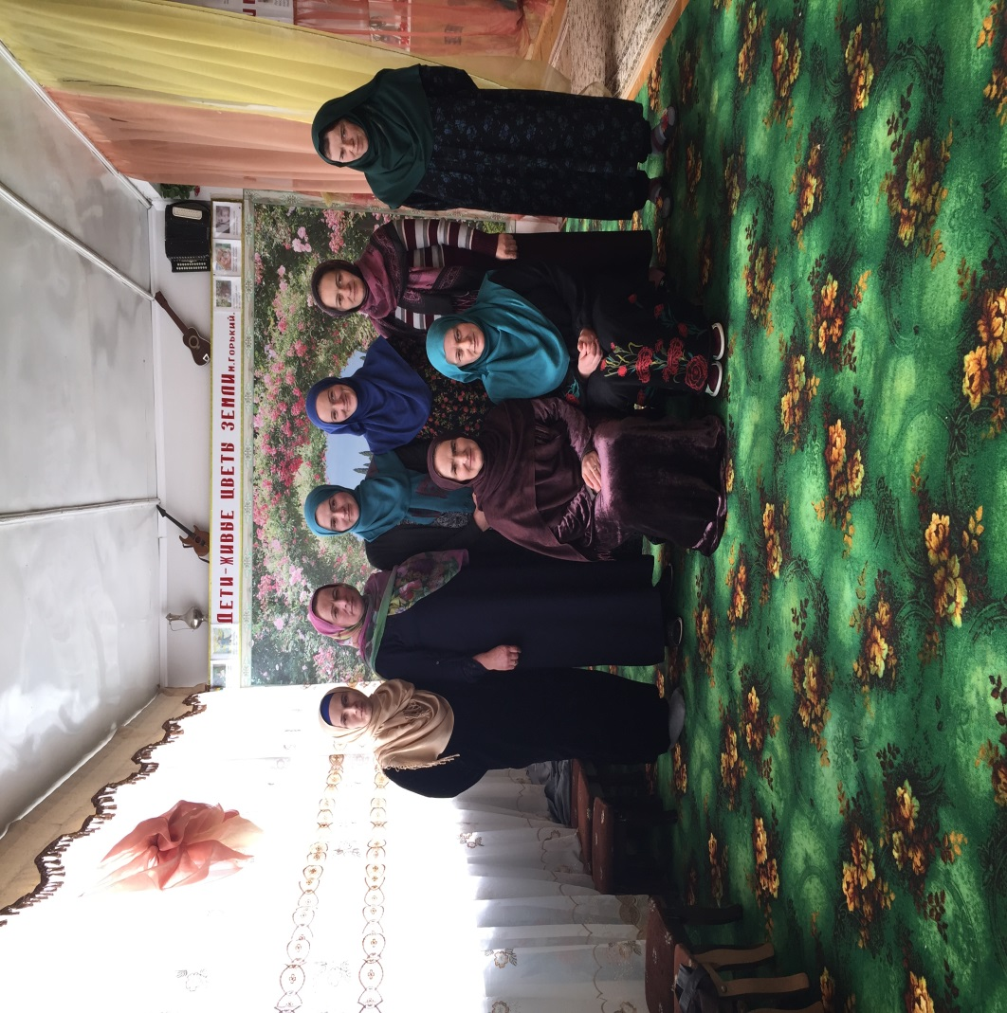

Визитная карточка
Музыкальный руководитель
приветствует Всех!
Я - музыкант, вполне отважный,
Ведь неслучайно же судьба,
Благоволила мне однажды,
Чтоб педагогом я была!
На блог свой приглашаю, Вас, друзья, всегда!
И в нем я объясняю, как музыка важна!
С заботой о здоровье, не покладая рук,
Мы входим в мир искусства - чудес волшебный круг.
Где музыки звучание к движению ведет
И мысли пробуждает, энергию дает!

Кто не хотел бы волшебником стать?
Об этом мечтает и крошка
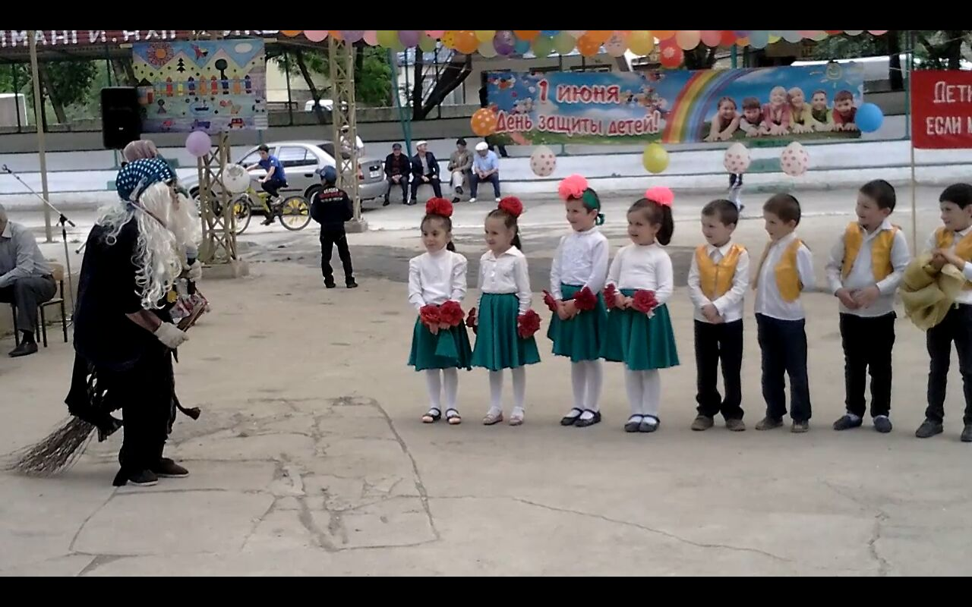Скажу я, друзья, ну чего тут мечтать!
Загляните к нам лучше в окошко.
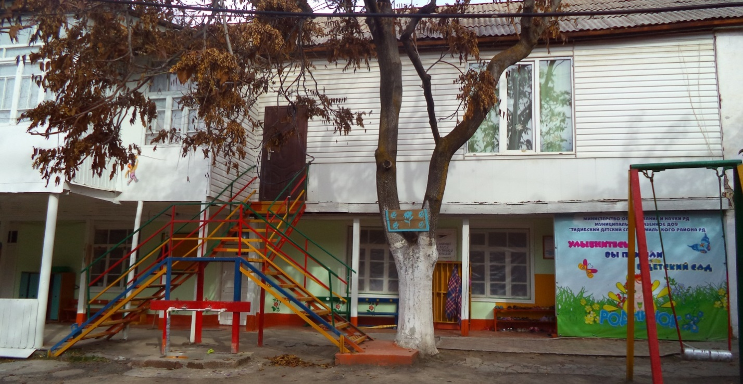
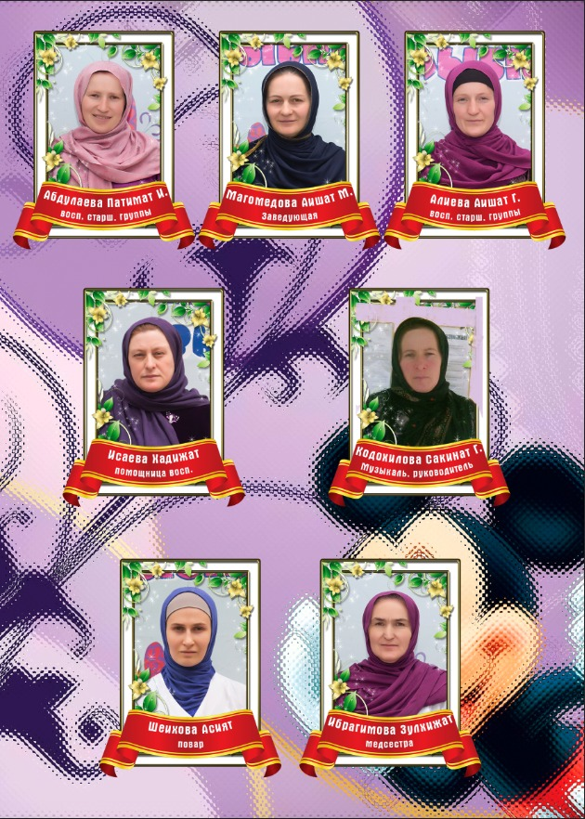
Увидите здесь вы волшебный мир детства
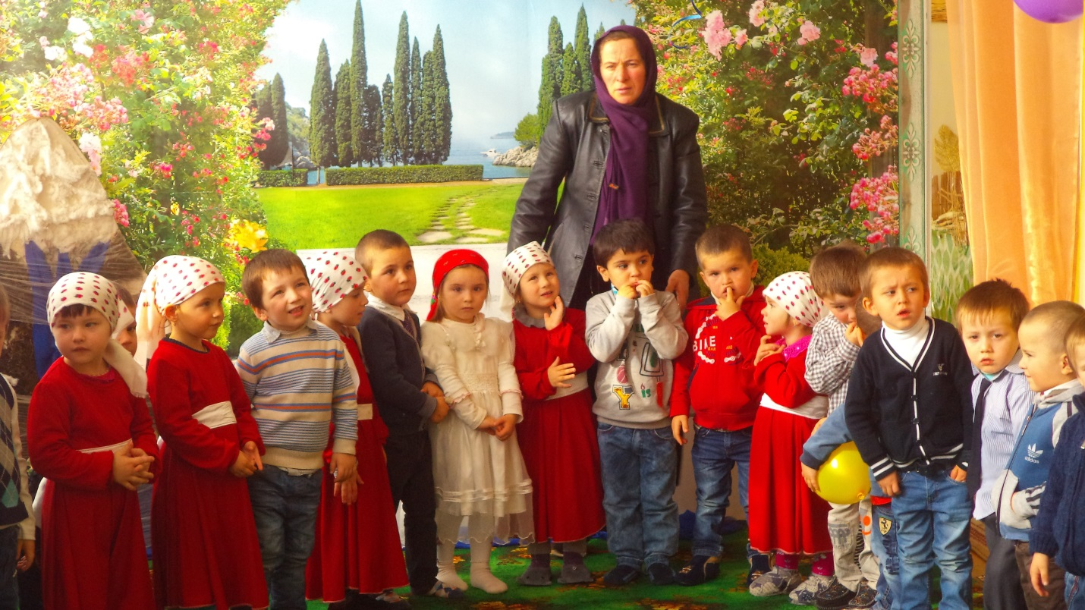

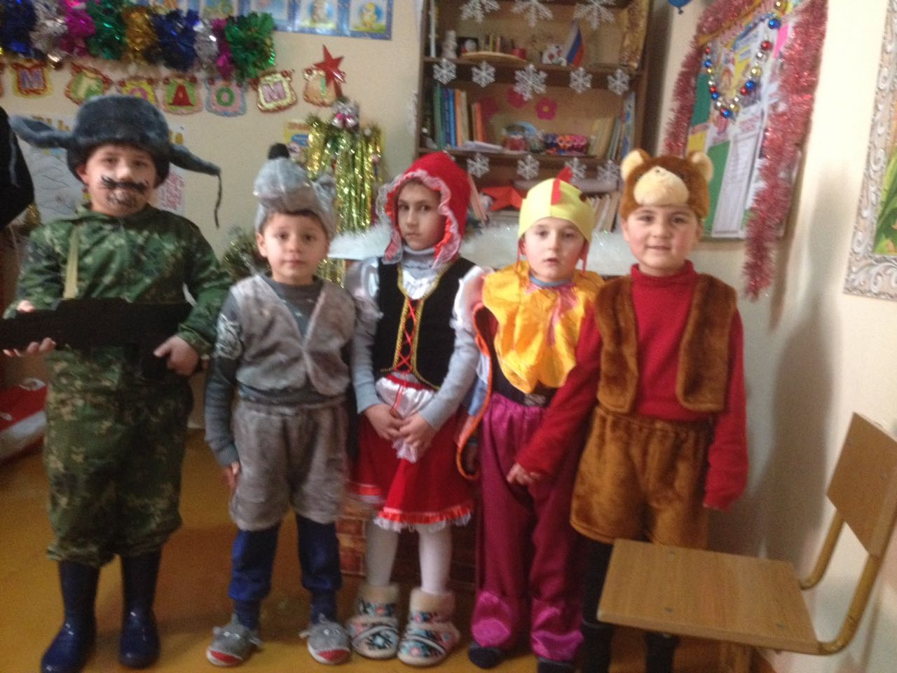
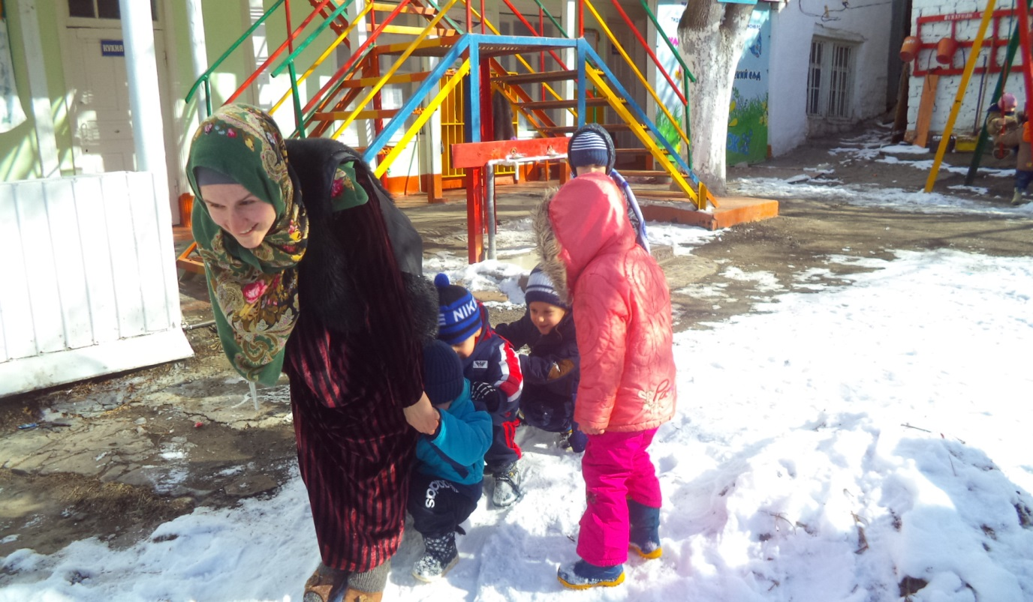
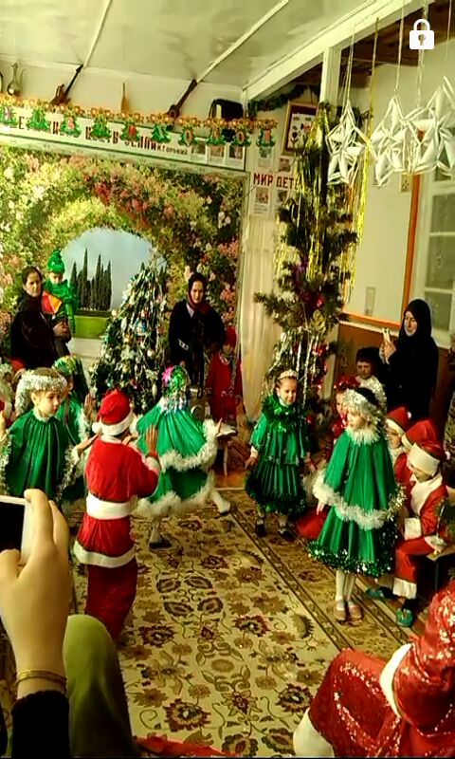

Берет здесь начало отчизны росток
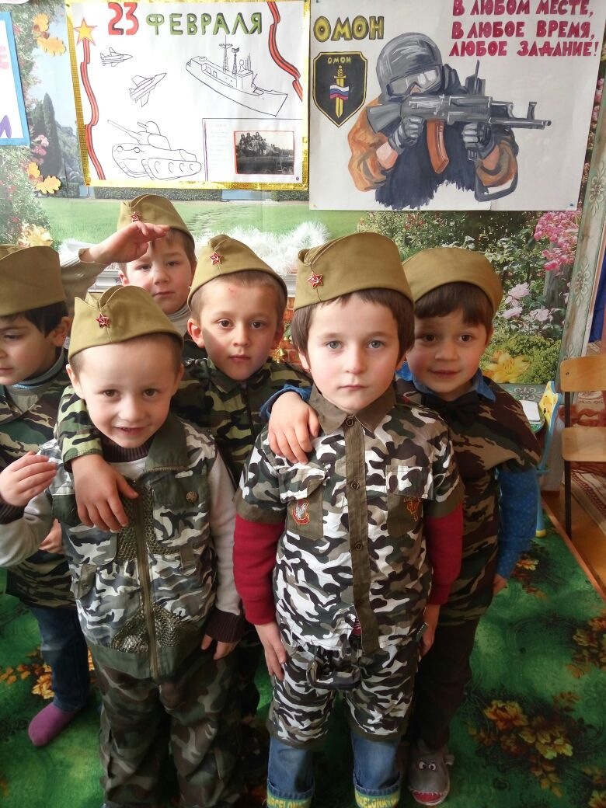

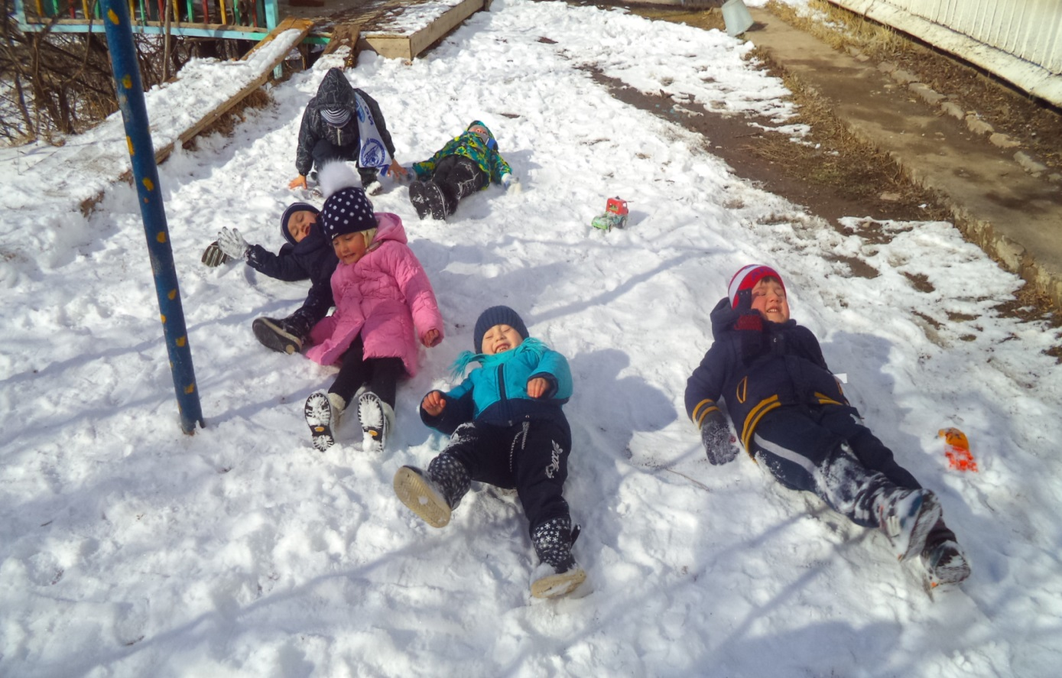

Любовь и забота живут по соседству
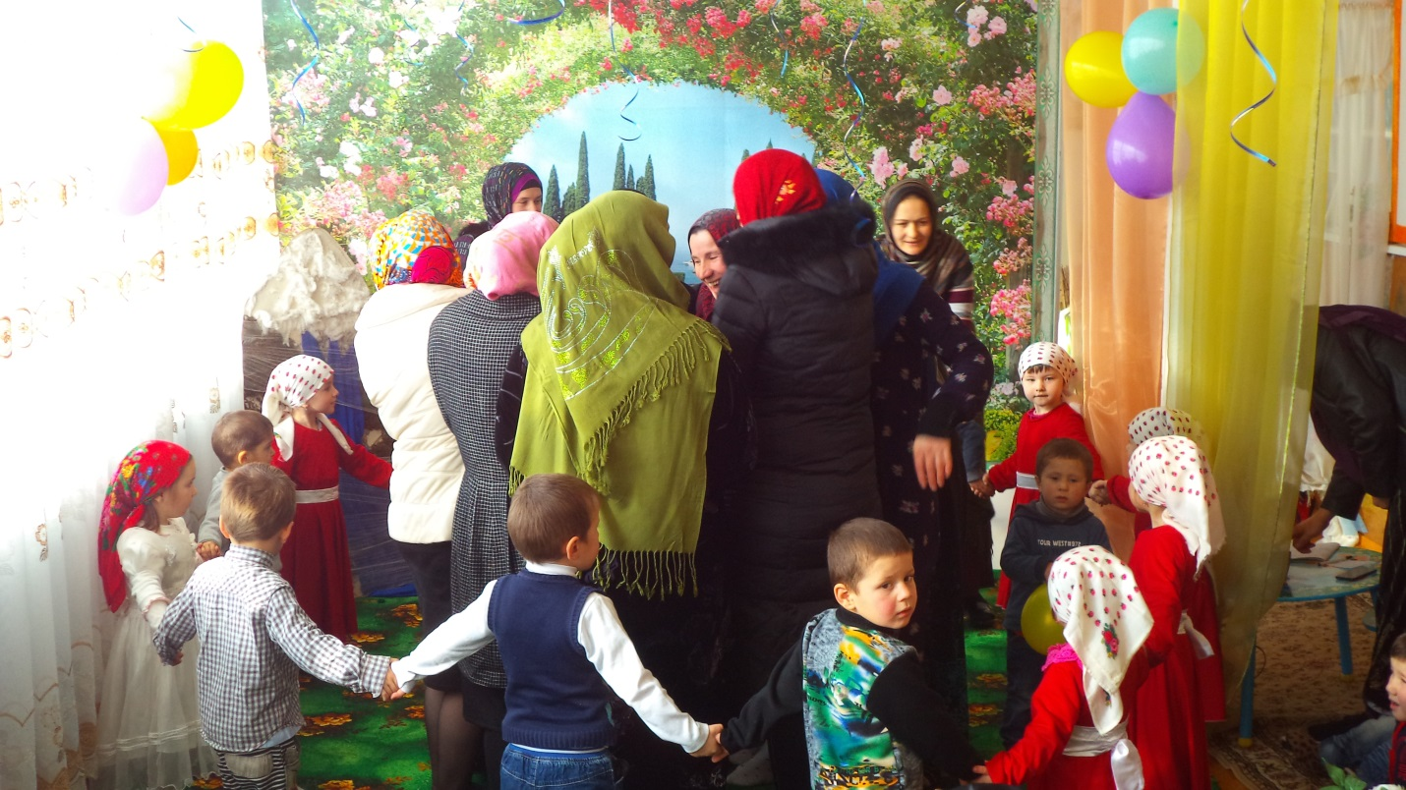
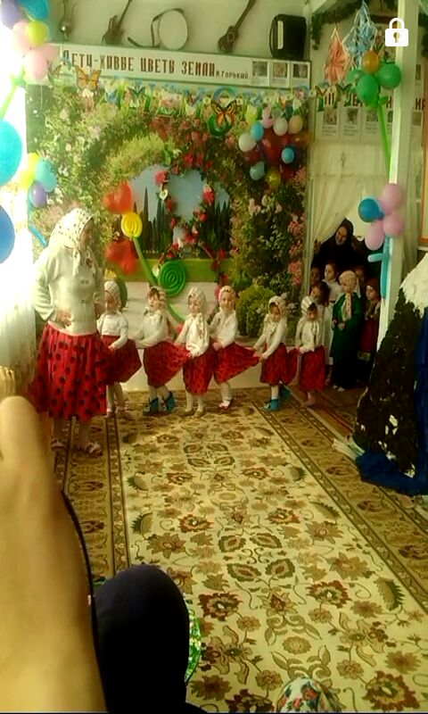

Любимый наш сад, дорогой "Родничок"

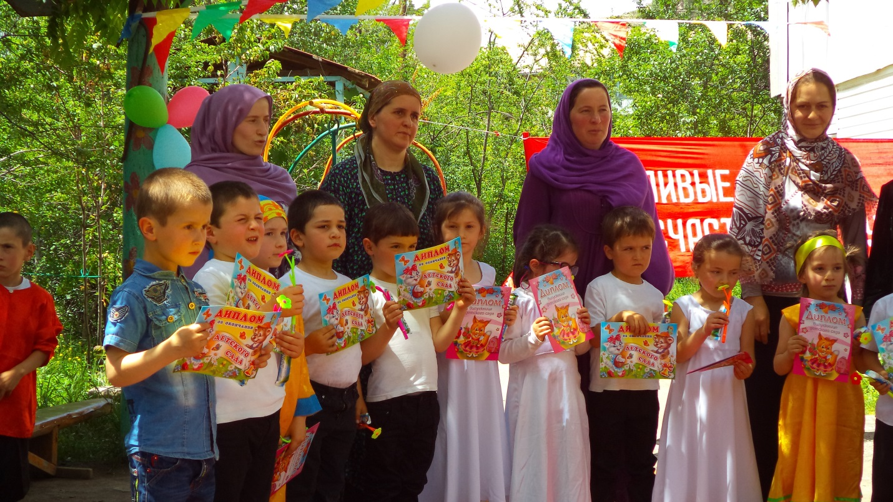

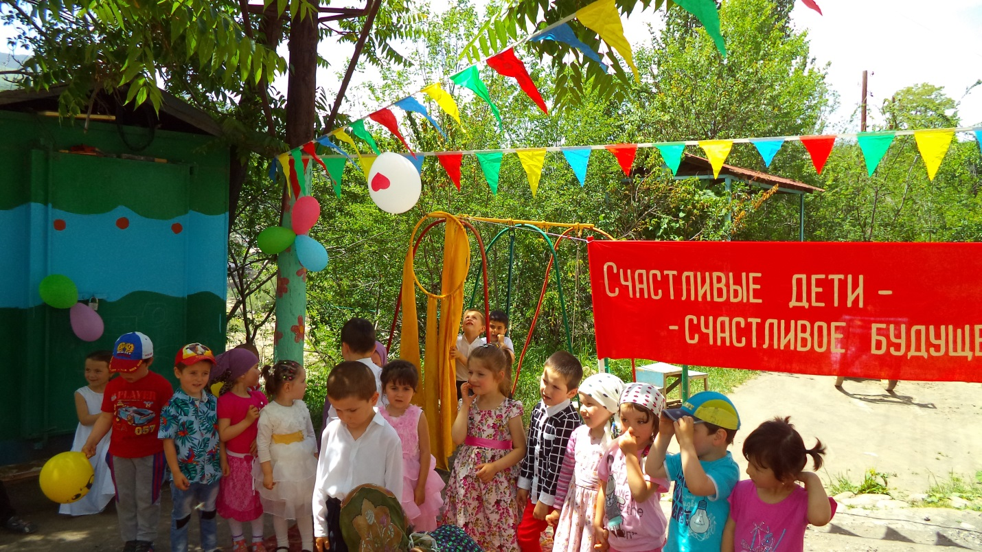

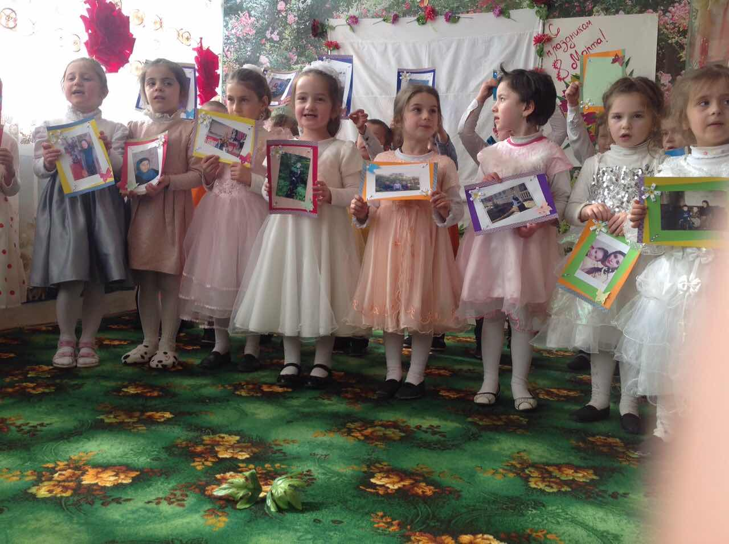

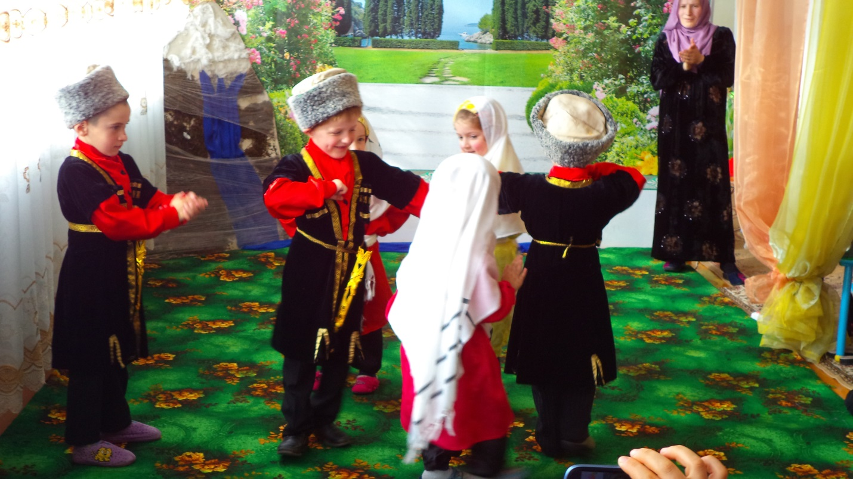

Рецепт расскажу вам, не буду скрывать,
пришлось мне непросто дорогу искать
Учиться прилежно и диплом защищать

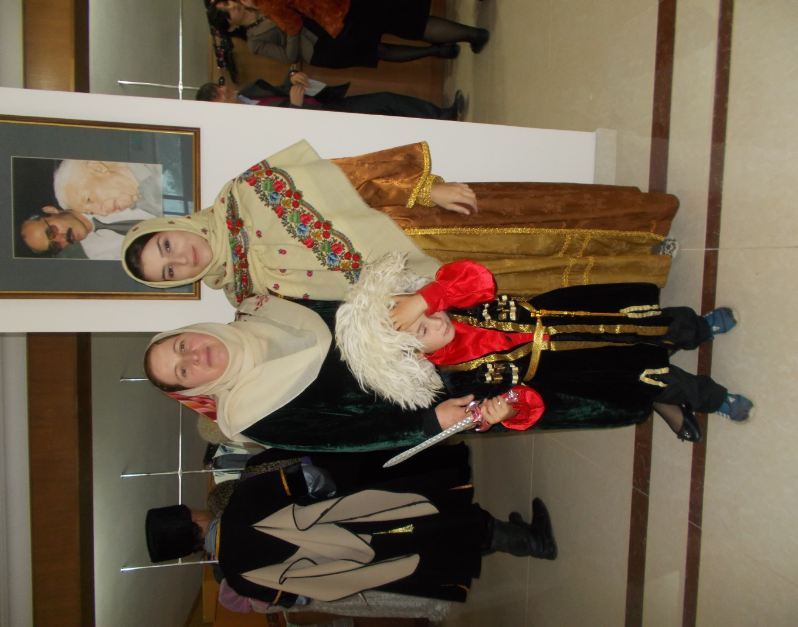

Но только в саду я смогла стать собой
А сад для меня стал второю семьей

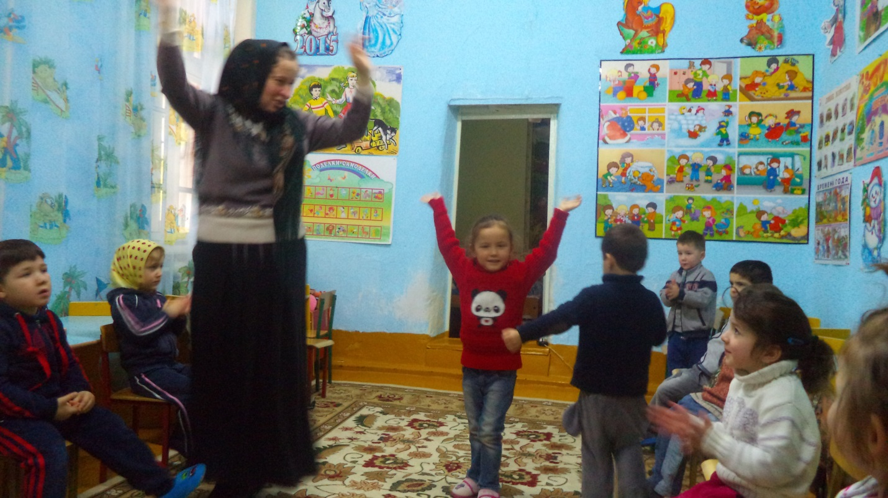

Теперь я волшебник в глазах детворы:
Я кистью взмахну- желтеют сады.

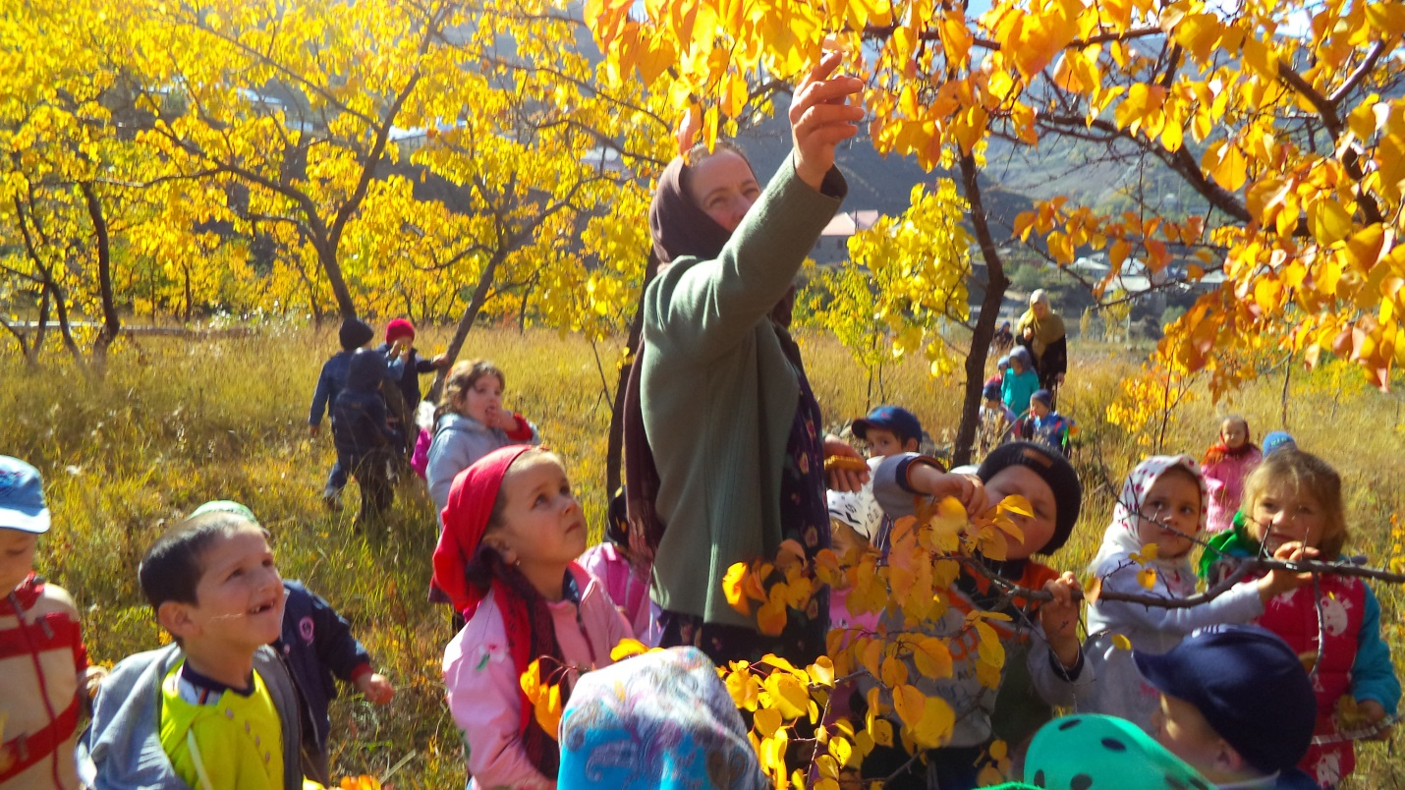

В зверей я умею на миг превращаться

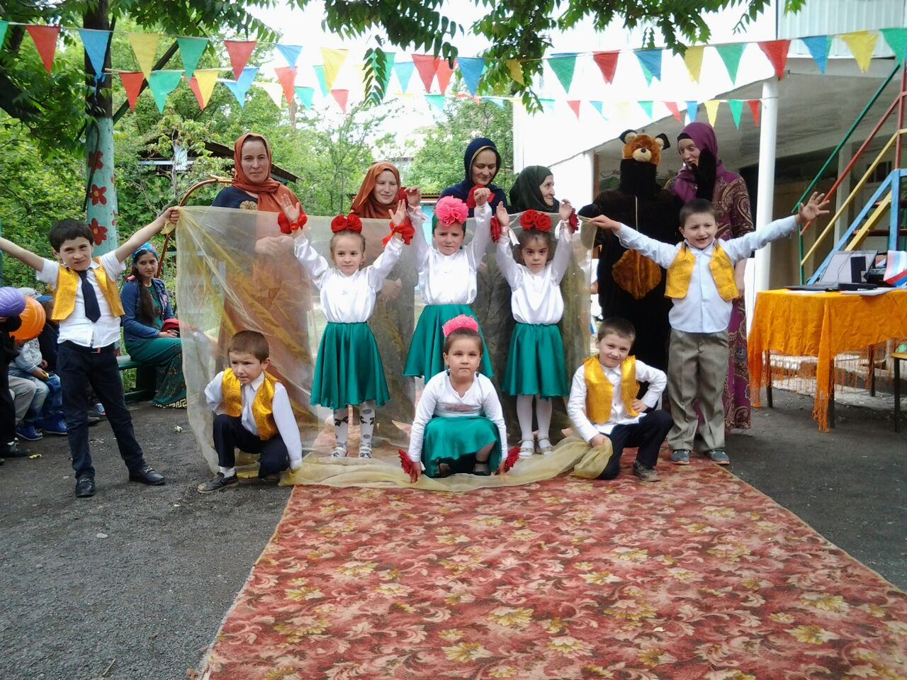

А после Дед Морозом могу оказаться

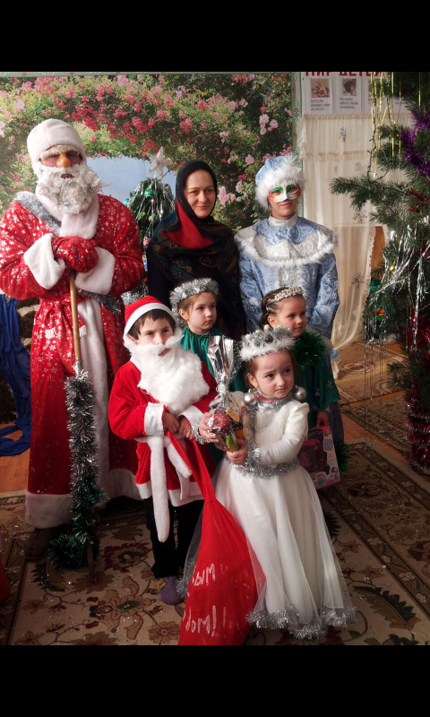

Зайчиком смогла побывать не плохим

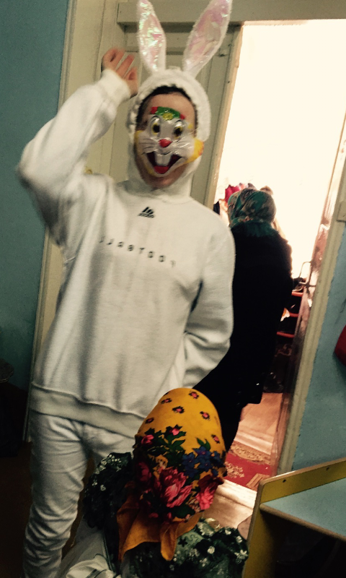

И солнышком веселым, немного смешным

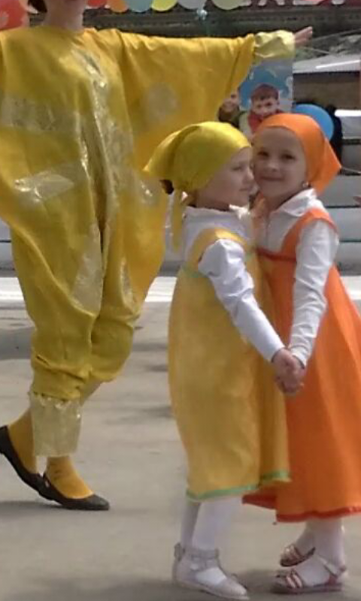

Да... многие роли подвластны мне стали

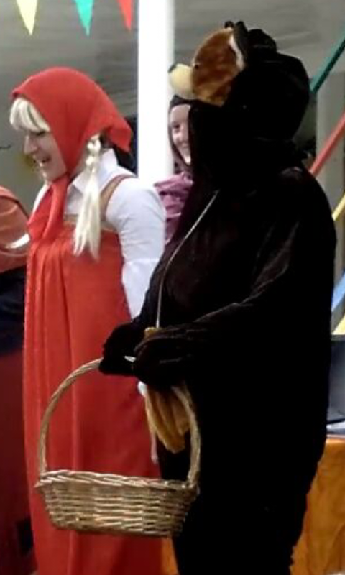

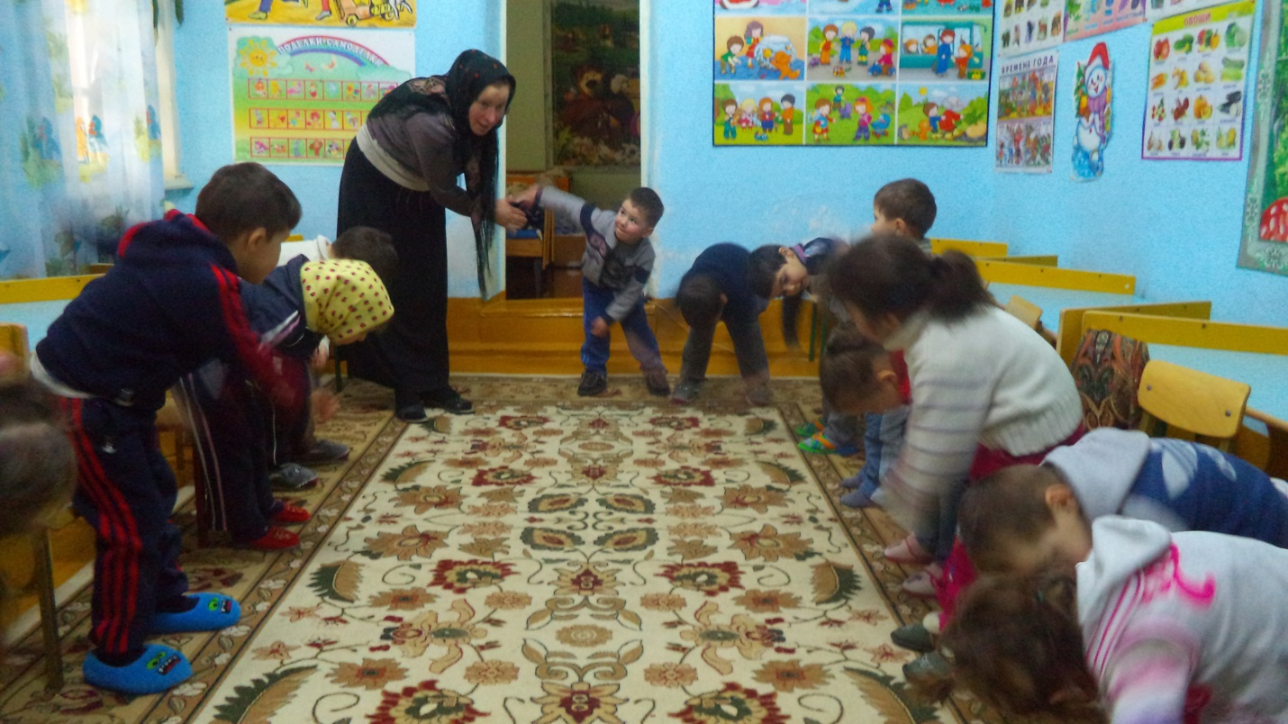
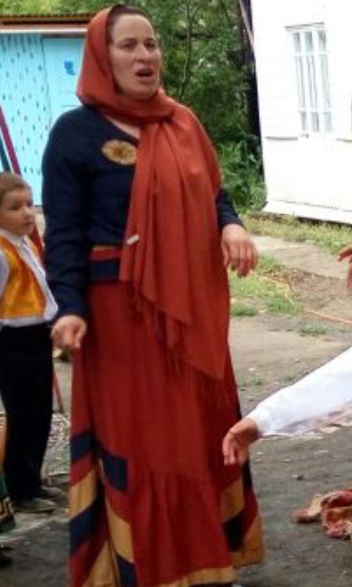

Но честно скажу не нужны мне медали
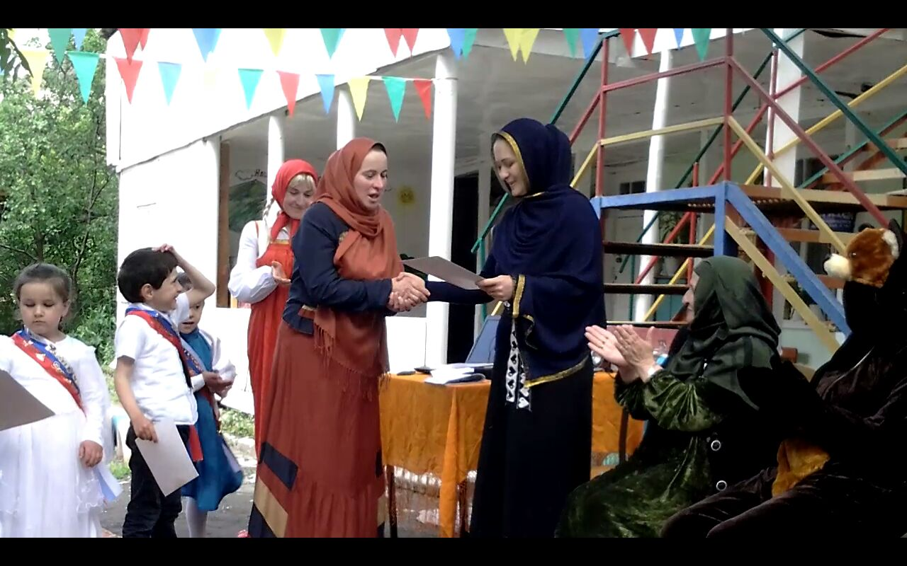

Награды дороже, чем блеск детских глаз
Никто не найдет для меня и сейчас.
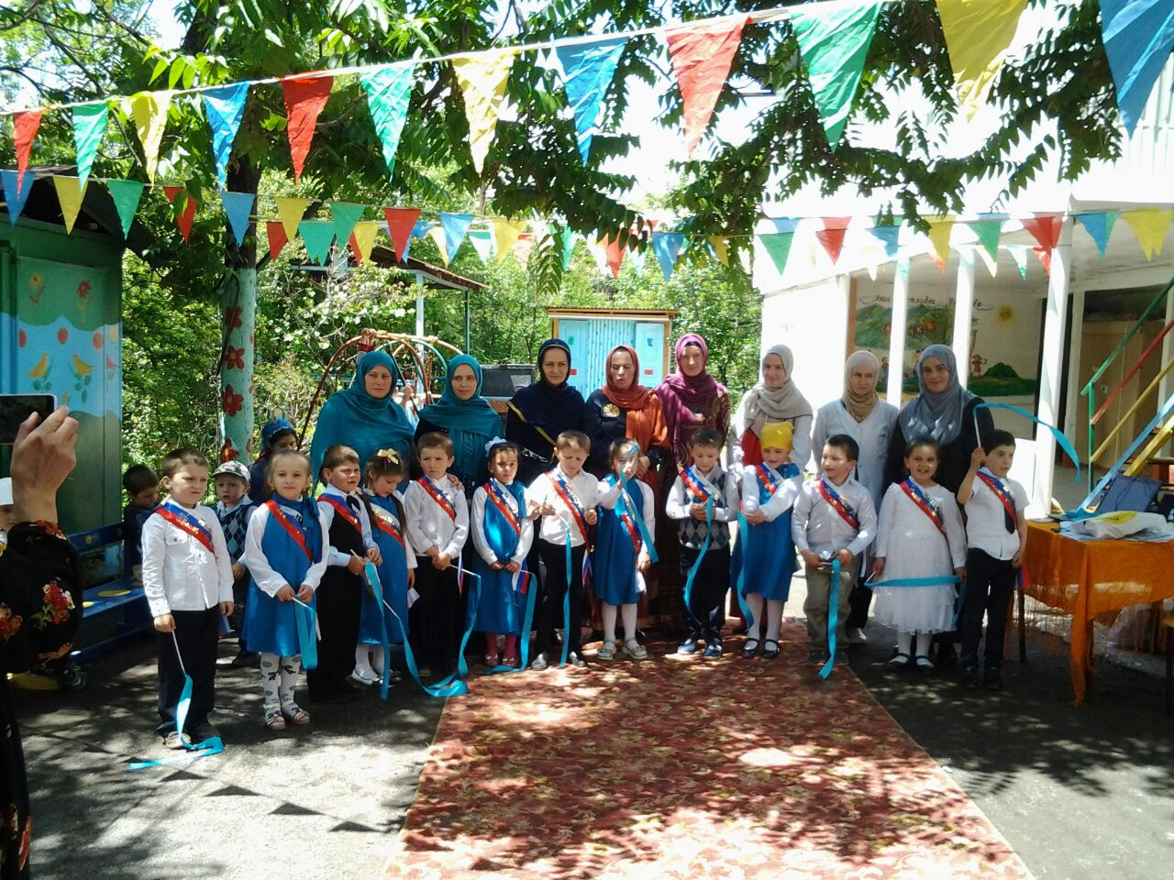

Своих малышей я учу не стесняться
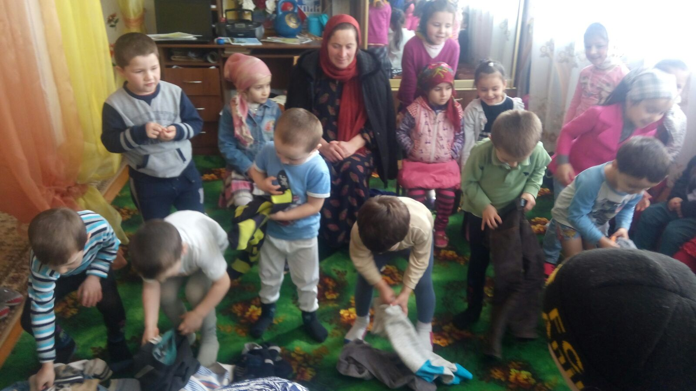

Ответы искать, никогда не сдаваться
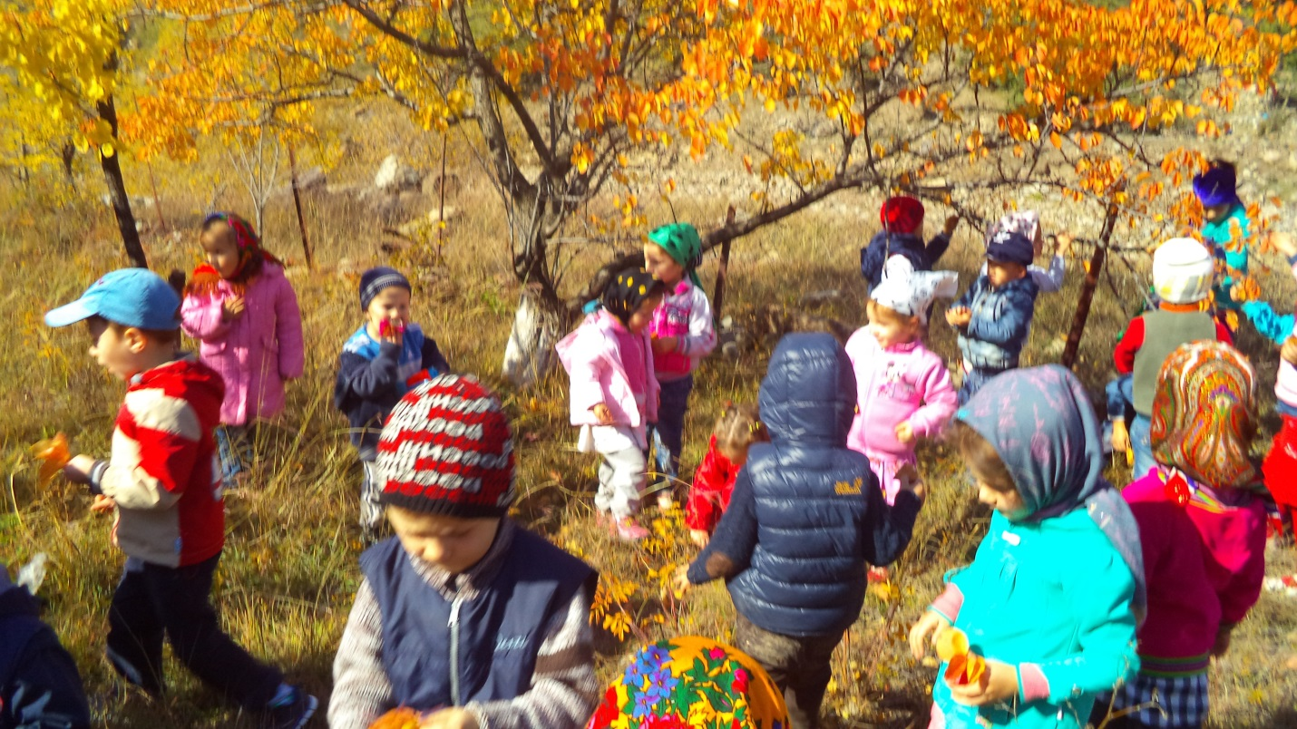
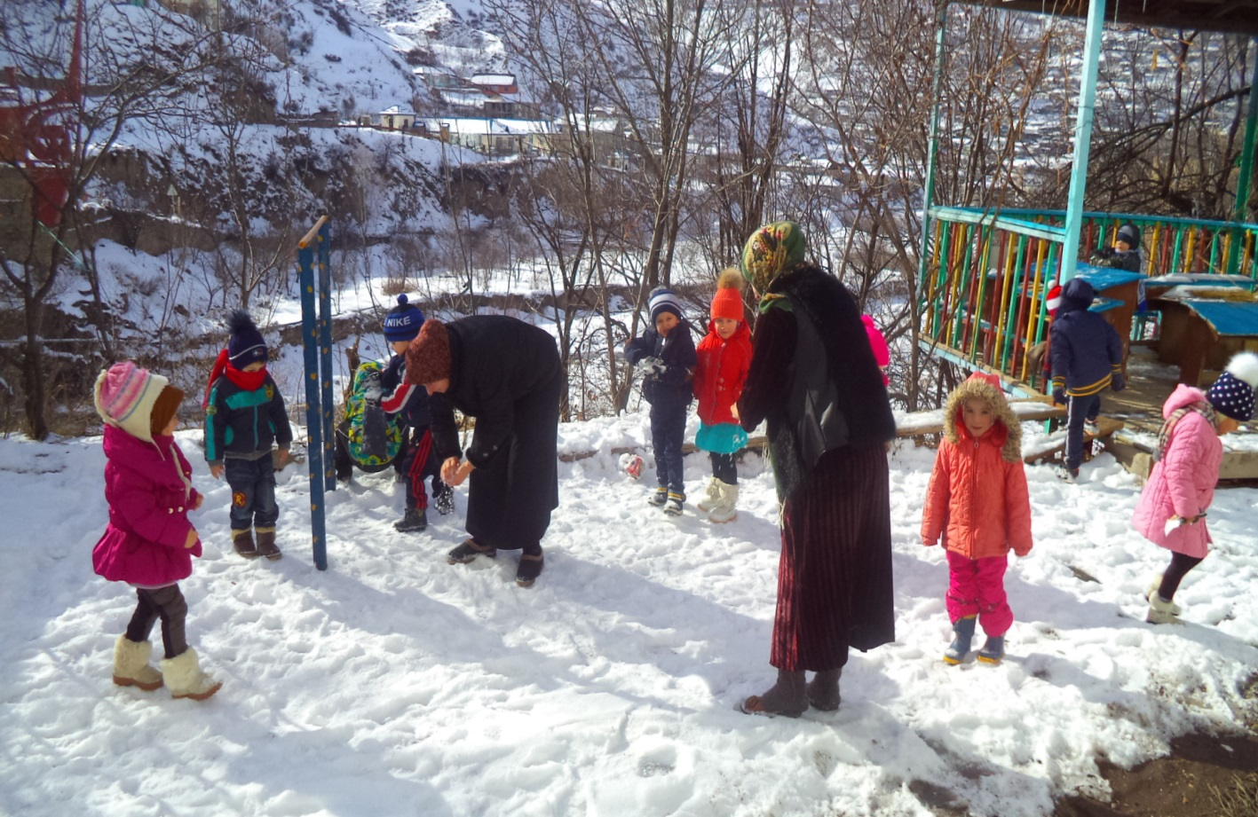

Как вылечить друга, Родину любить.
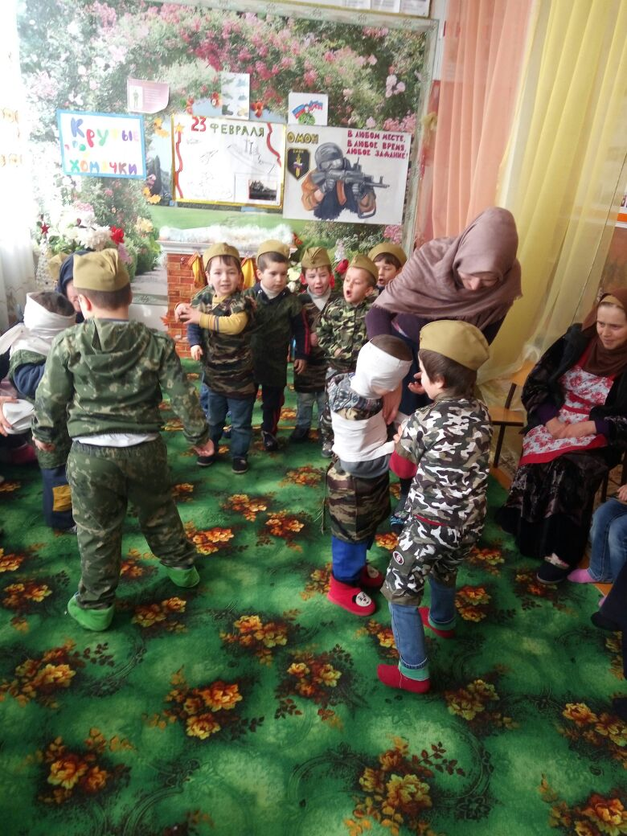
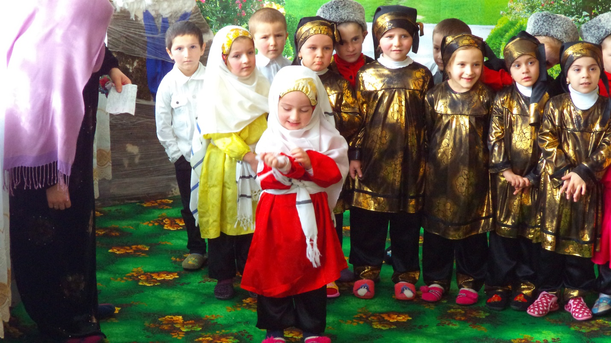

На день 8 Марта маму накормить.
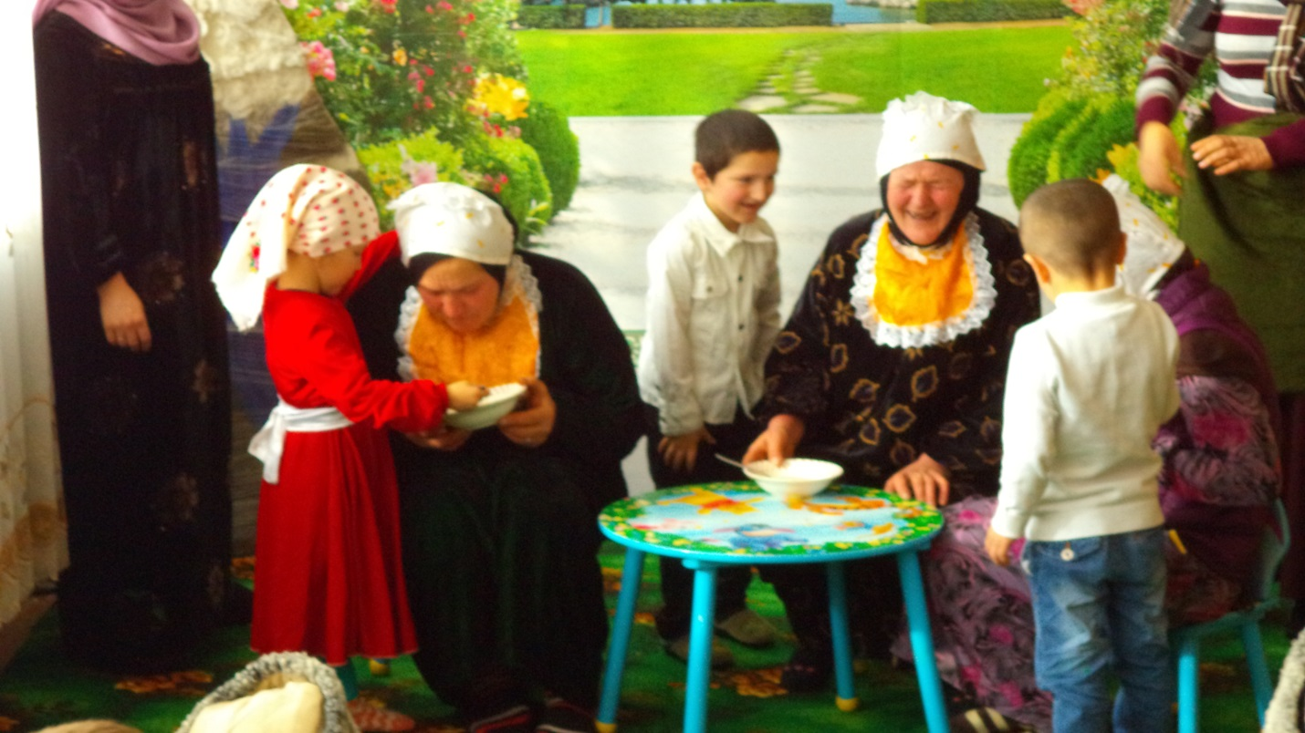
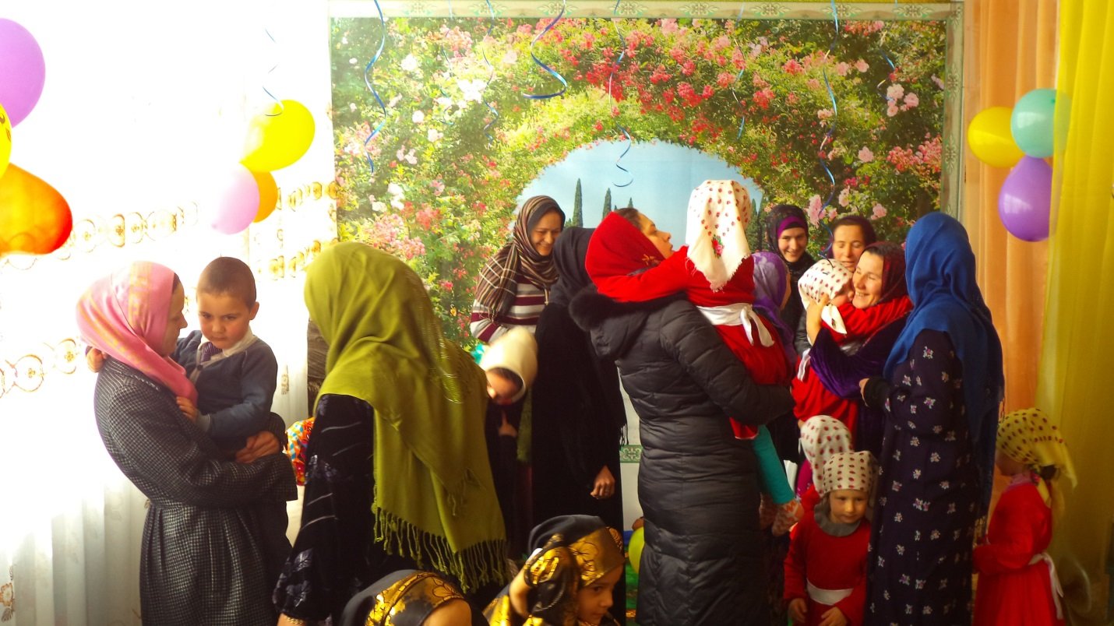
Дарю детям нежность, заботу и ласку,
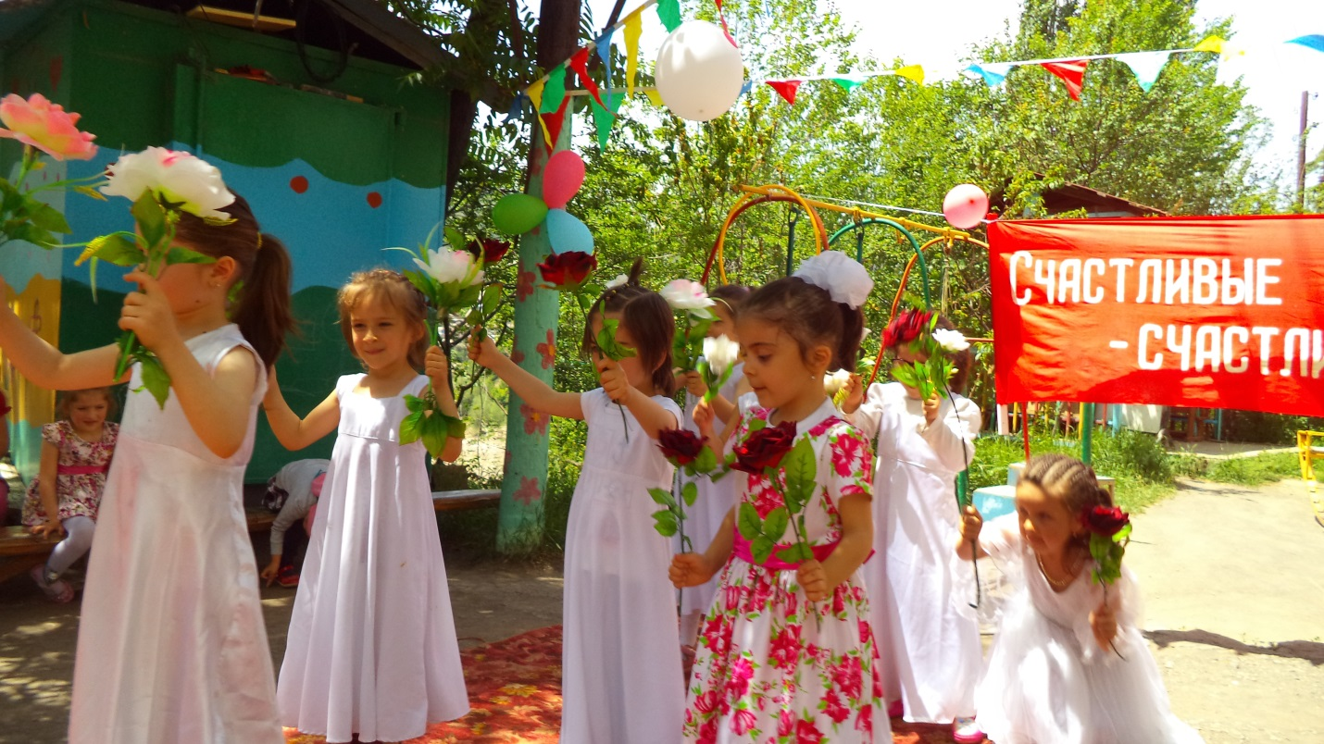

От бед заслоняю всем сердцем любя,
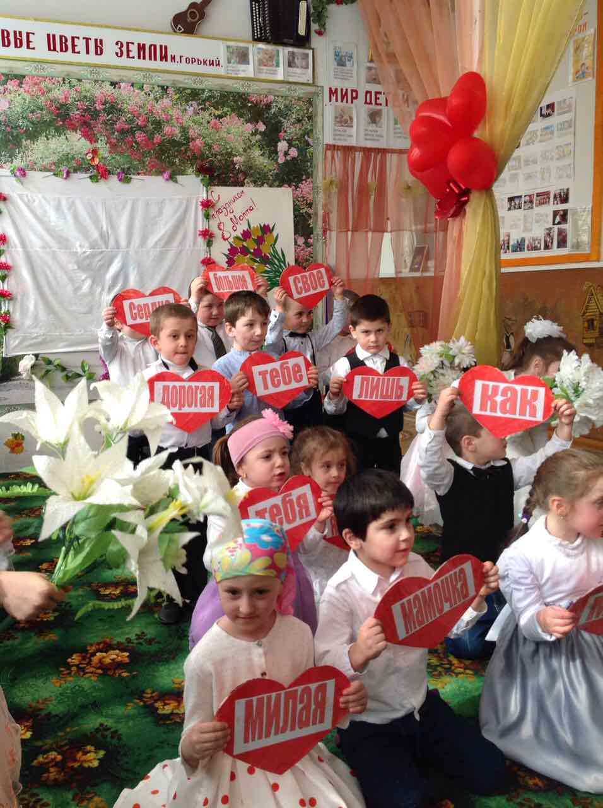

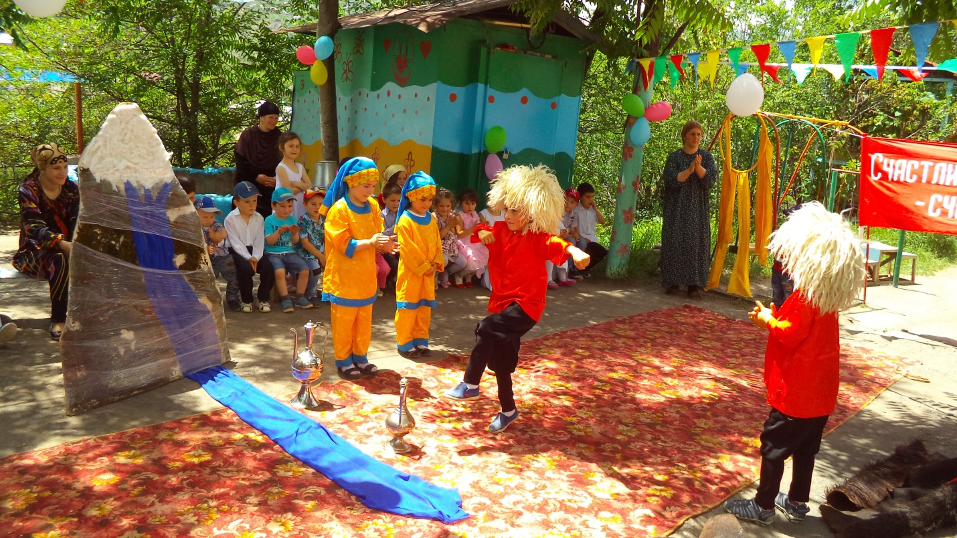
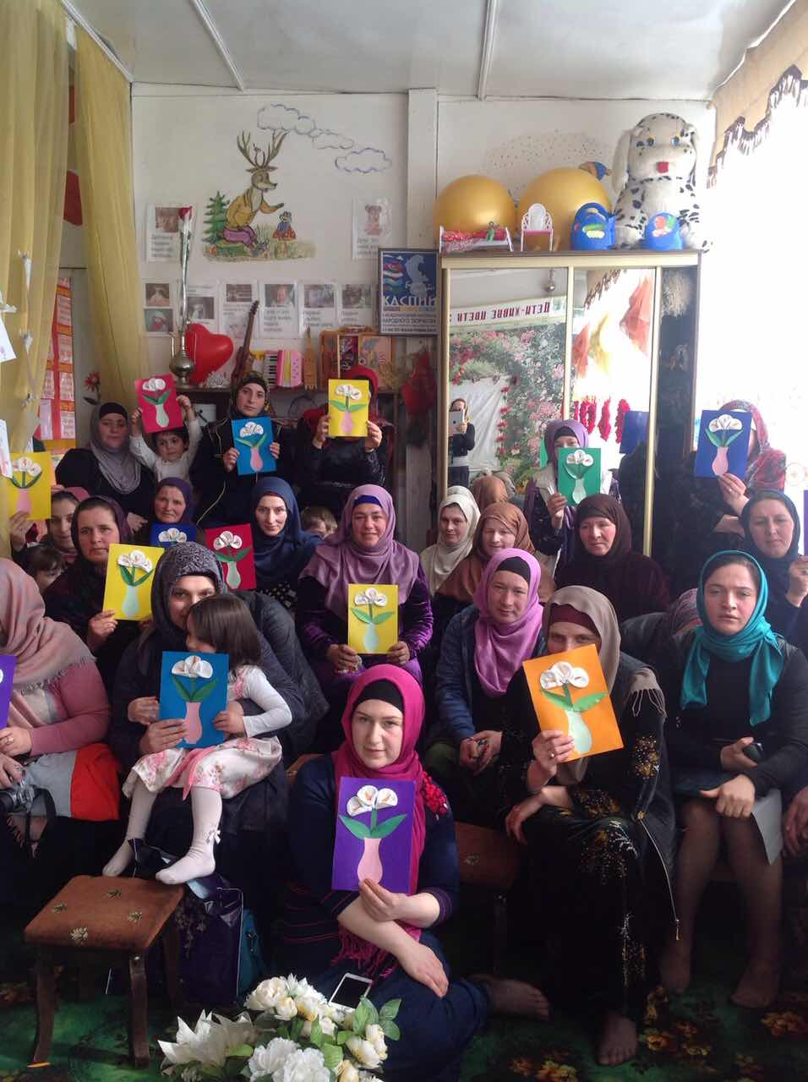

О пользе добра я рассказываю им сказки
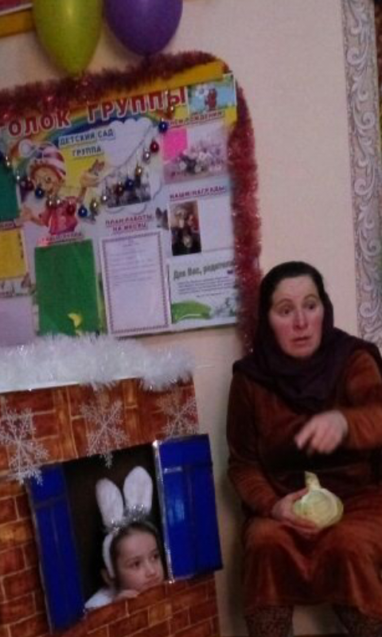
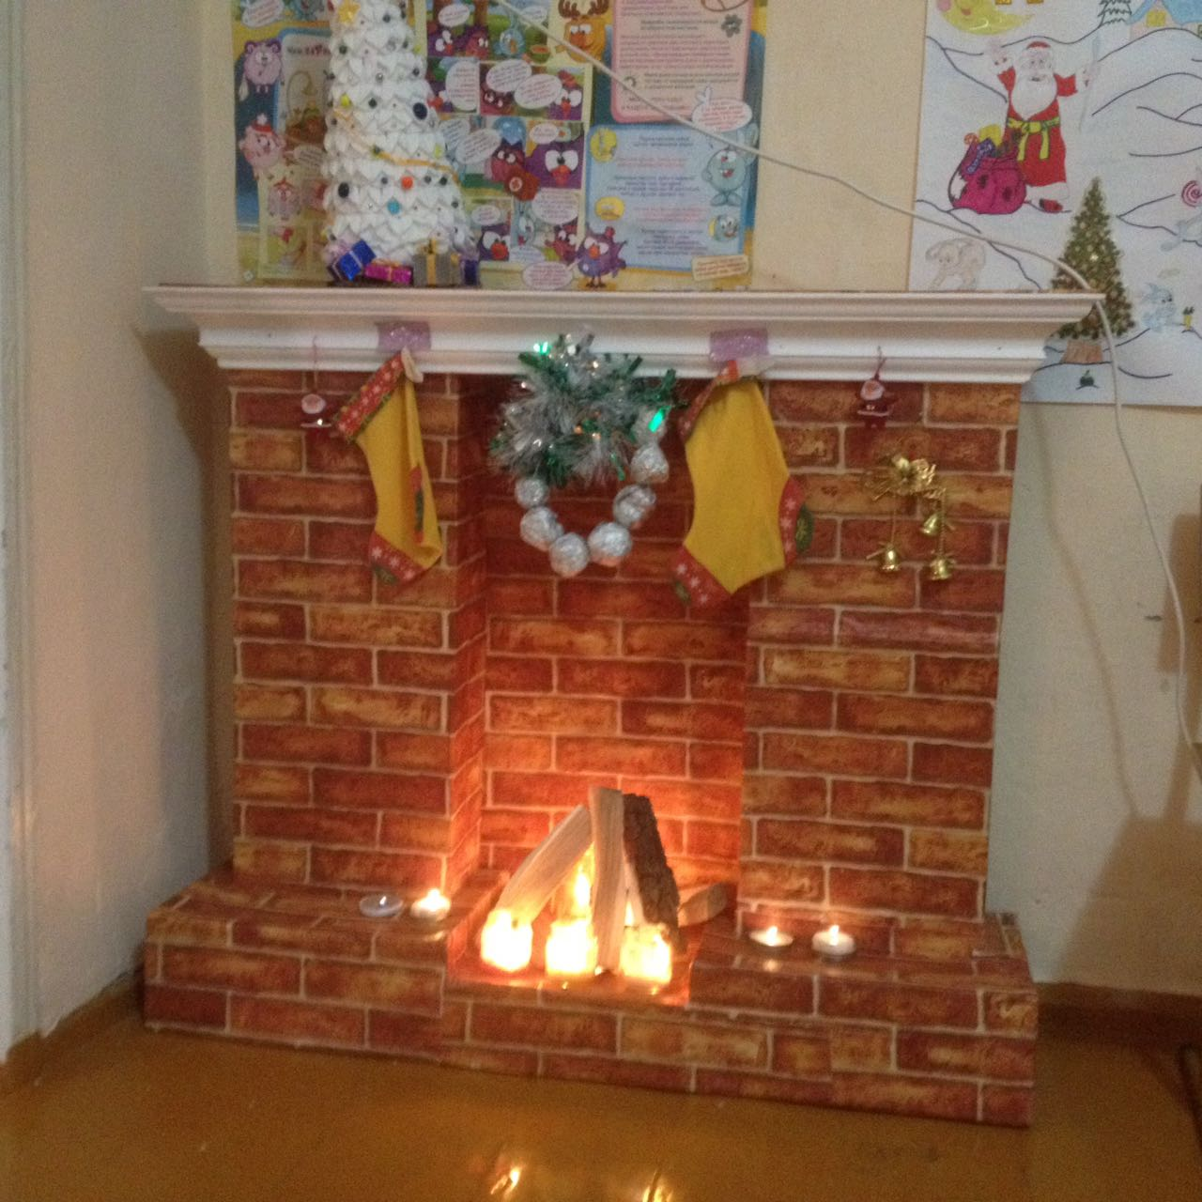
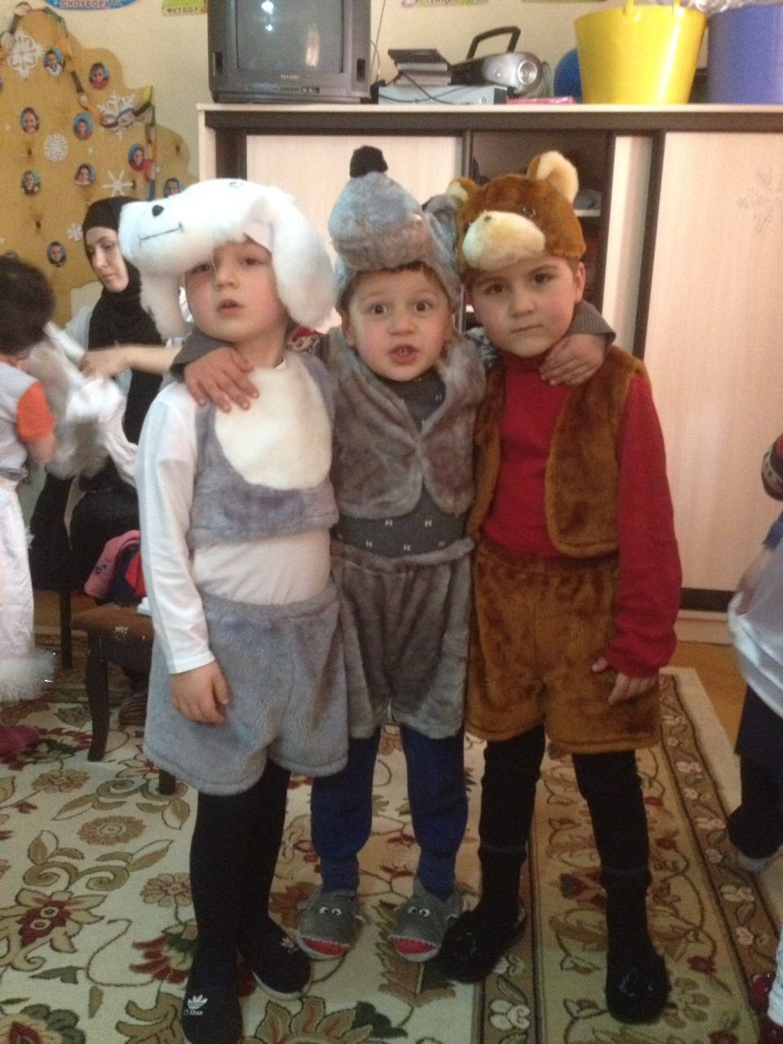

Чтоб жить им с надеждой и верой в себя!
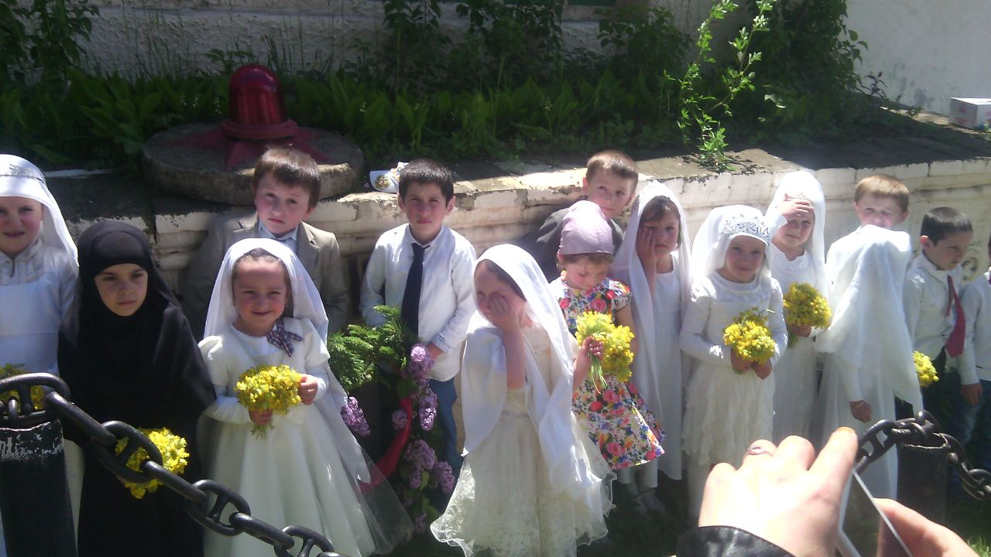

Я их научу всему, что я знаю
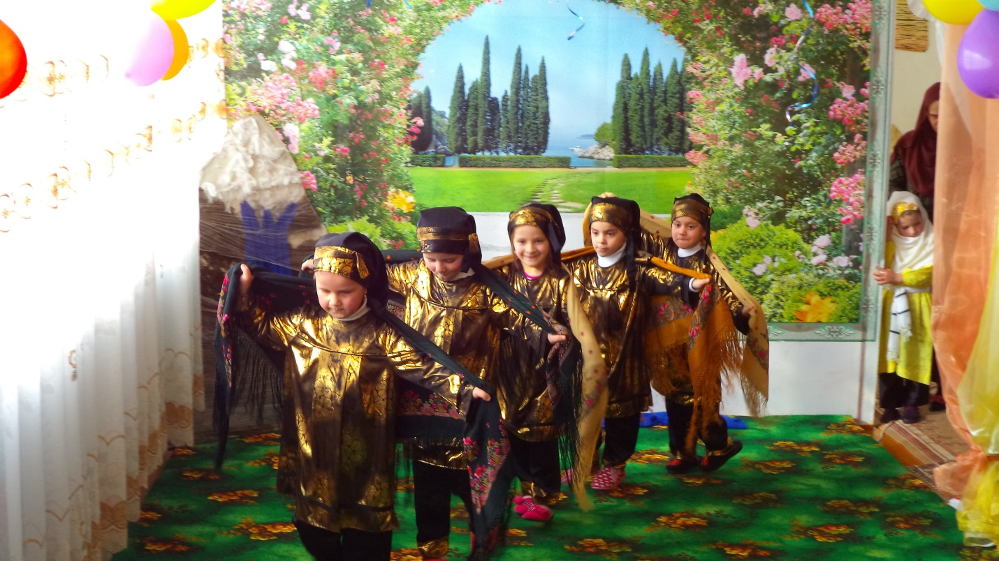

Чтоб были сердечки их счастьем полны.
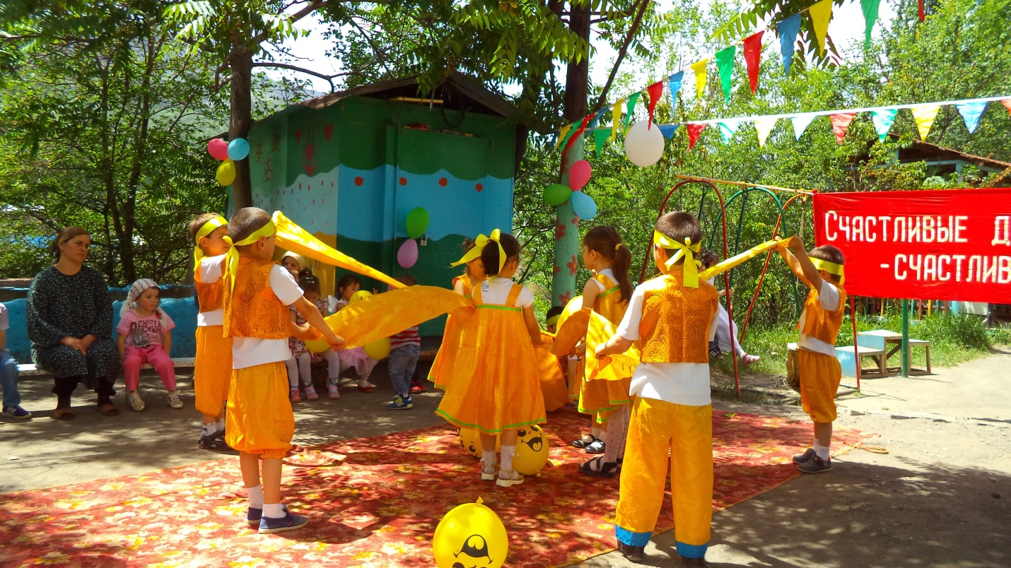
Уверена я, что я их воспитаю
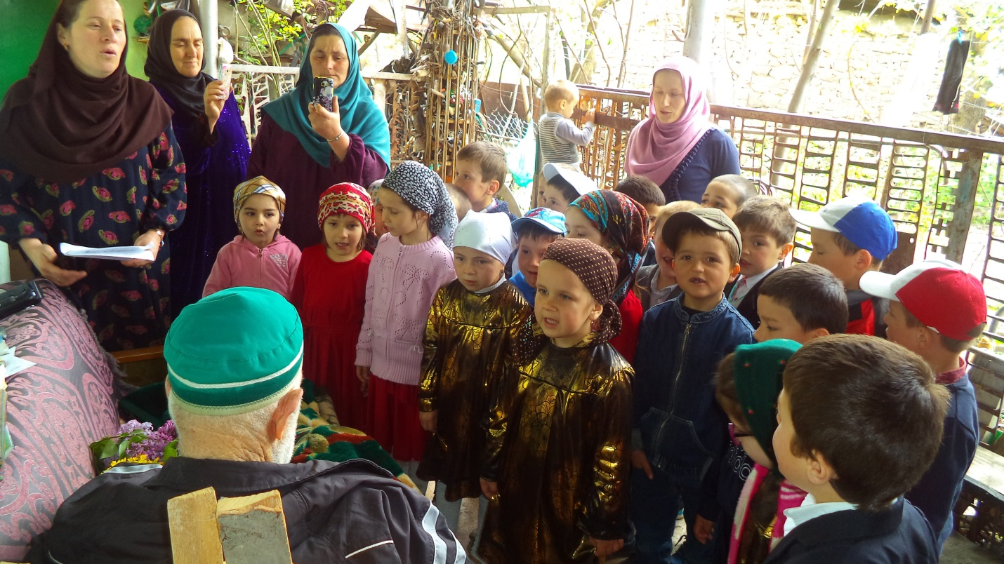

Достойными гражданами нашей страны
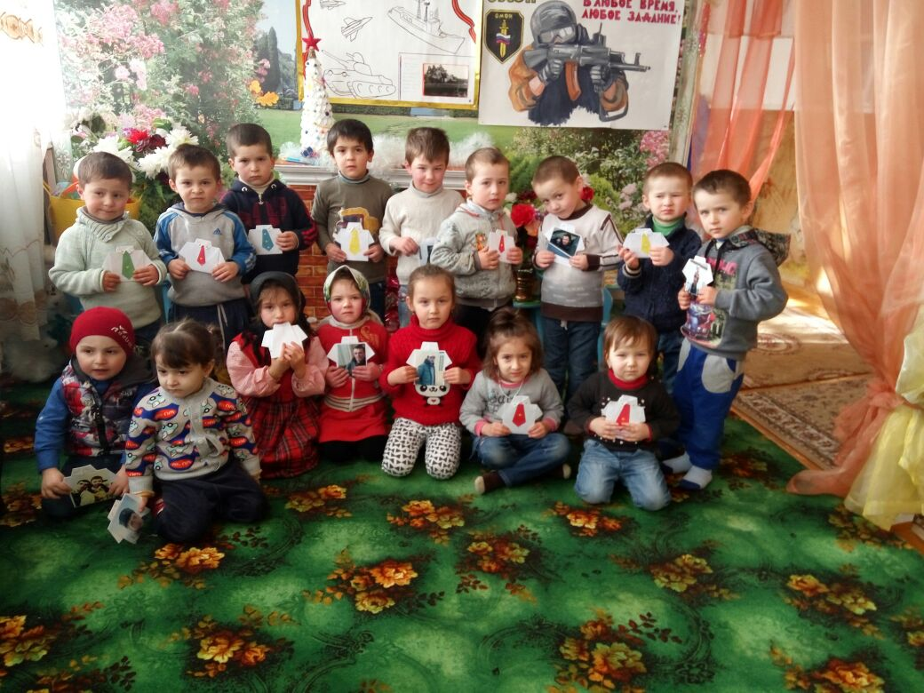
Детей приучаю усердно к порядку
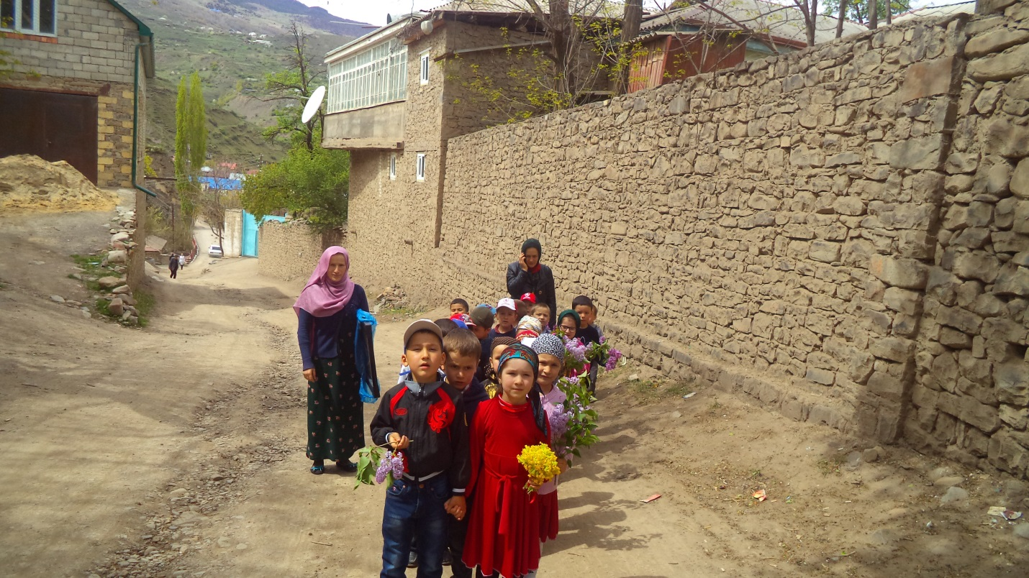

Родителей уважать и Родину любить
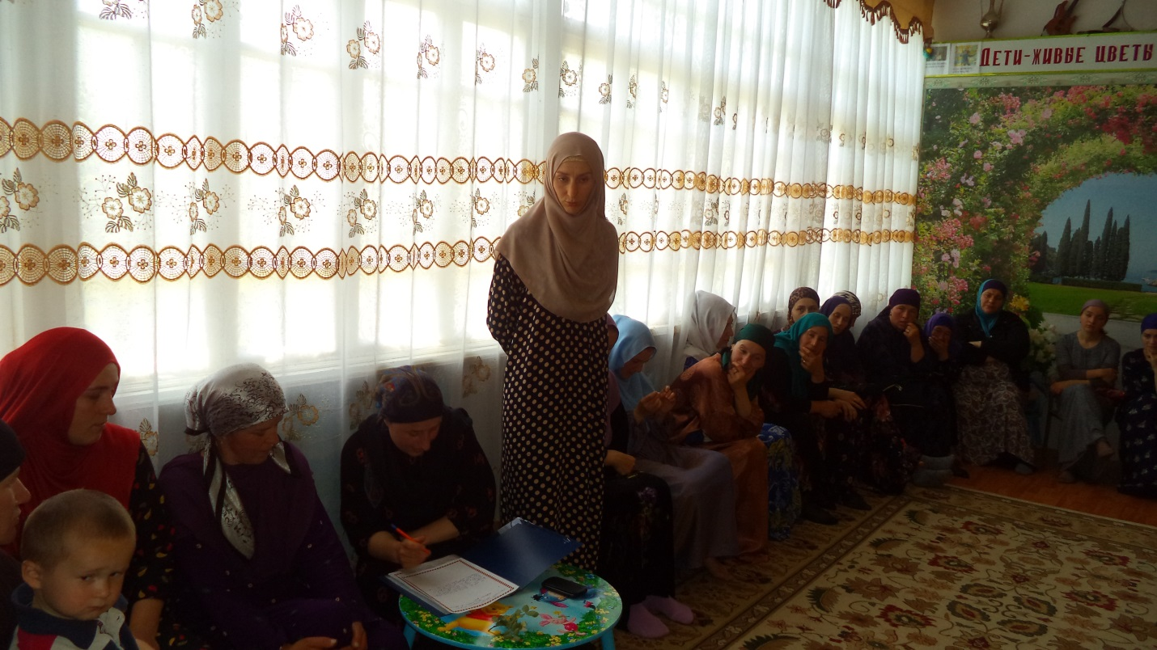
12 лет как по пути
Согласия мира мы идем
И детей мы ведем
Наш мир любви и доброты
Покуда будем живы мы .
И вот визитку закругляя,
Cвоим коллегам пожелаю.
Чтоб наши дети помнили всегда
Что музыка нам всем нужна.

